TUGAS PRAKTIKUM

Judul : Rangkaian Gerbang Logika
Topic : Gerbang Logika

D
I
S
U
S
U
N

O
L
E
H

Nama : Tamy Julyanty Sihotang
NIM : 11113057
Kelas : D3-2TK

BAB I
PENDAHULUAN

  - Dasar Teori

Apa itu gerbang logika ? Gerbang Logika merupakan dasar pembentuk sistem digital. Gerbang Logika beroperasi dengan bilangan biner, karenanya disebut Gerbang Logika Biner.
Gerbang (gates) adalah suatu rangkaian logika dengan satu keluaran dan satu atau beberapa masukan, taraf tegangan keluaran tertentu hanya terjadi untuk suatu kombinasi taraf tegangan dari masukan-masukannya yang sudah tertentu pula
Operasi dasar bilangan biner meliputi operasi AND (perkalian) yang dilambangkan dengan tanda titik (.), OR (penjumlahan) yang dilambangkan dengan tanda plus (+), NOT(pembalik) yang dilambangkan dengan tanda minus (-) atau tanda strip diatas nilai yang akan dibalik, dan pengembangannya operasi NOR yang terdiri atas untai OR dan NOT, operasi NAND yang terdiri atas untai AND yang digabungkan dengan NOT. Selain itu juga ada operasi XOR (Exclusive OR) yang merupakan modifikasi dari gerbang OR.
Mesin-mesin digital hanya mampu mengenali dan mengolah data yang berbentuk biner. Pada sistem biner hanya diijinkan dua keadaan yang berbeda. Contoh dua keadaan yang berbeda yaitu: hidup-mati, tinggi-rendah, tersambung-putus, atas-bawah, dll. Dua keadaan dari sistem biner tesebut disimbolkan dengan angka biner 0 atau 1. misalnya: hidup=1 dan mati=0, tinggi=1 dan rendah=0, benar=1 dan salah=0 dan seterusnya. Dapat pula hidup=0 dan mati=1, tinggi=0 dan rendah=1, benar=0 dan salah=1 dan seterusnya tergantung kesepakatan sejak awal.

  - Tujuan Pembelajaran

Melalui praktikum haari ini diharapkan kepada setiap mahasiswa untuk dapat memahami banyak hal mengenai gerbang logika, diantaranya adalah :
- Mahasiswa/i mampu memahami jenis-jenis gerbang logika.
- Mahasiswa/i mampu memahami Karakteristik gerbang logika.
- Mahasiswa/i mampu memahami Fungsi gerbang logika.
- Mahasiswa/i mampu memahami bagaimana apabila beberapa gerbang logika itu di kombinasikan.
- Mahasiswa/i mampu menjelaskan setiap output yang dihasilkan dari input setiap gerbang logika yang ada.
- Mahasiswa/i mampu memberikan penjelasan melalui pengamatan yang telah dilakukan terhadap modul praktikum.

BAB II
PROSES PELAKSANAAN PRAKTIKUM

Dalam pelaksanaan praktikum gerbang logika ini, terdapat beberapa proses yang harus dilakukan. Beberapa proses dimaksud adalah :
- Mahasiswa sebelumnya harus memahami apa itu gerbang logika dan cara kerja gerbang logika yang ada.
- Setiap mahasiswa terlebih dahulu harus mendownload modul praktikum dari Akademik dan software simuasi (DSCH), dimana softwarenya dalam bentuk rar.
- Mahasiswa harus extract file simulasinya.
- Mahasiswa menjalankan software simulasi (DSCH2) dan memulai explorasi dan pengerjaan tugas sesuai dengan modul praktikum yang telah diberikan.
- Mahasiswa mulai mengamati dan memahami modul yang telah dikerjakan.
- Mahasiswa menuliskan hasil pengamatan dan pemahaman tersebut dalam lembar kerja word.
- Setelah selesai pengerjaan praktikum, mahasiswa harus mensubmit tugas tersebut dalam bentuk word kepada e-mail Dosen Pengajar dan di CC kepada Asisten Dosen.

BAB III
HASIL PENGAMATAN DAN PEMBAHASAN

PERCOBAAN 1
- Gerbang Logika Dasar AND

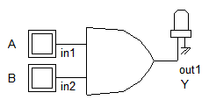

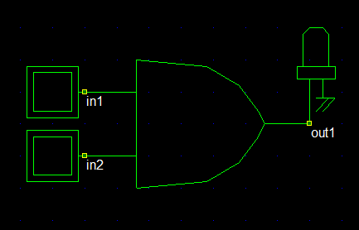
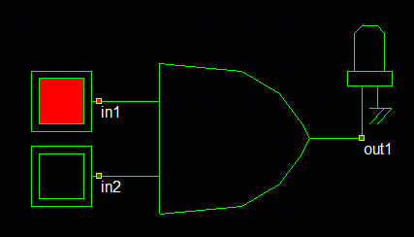
Gambar 1.1 in1=0 AND in2=0, out1=0
Gambar 1.2 in1=1 AND in2=0, out1=0

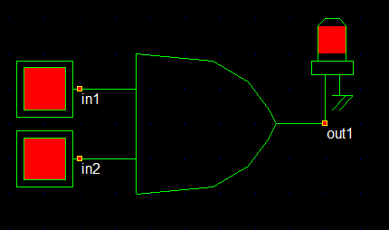
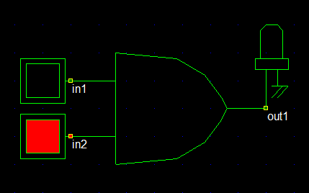
Gambar 1.3 in1=0 AND in2=1, out1=0
Gambar 1.4 in1=1 AND in2=1, out1=1

Kesimpulan:
Dengan demikian, pada gambar yang menghasilkan output=1, akan mengakibatkan lampu akan menyala. Artinya output yang menghasilkan nilai 1 diperoleh dari input1 dan input2 yang memiliki nilai 1 juga. Jika salah satu input atau kedua-duanya input memiliki nilai 0, maka outputnya juga akan bernilai 0.

- Gerbang Logika Dasar OR
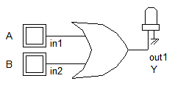

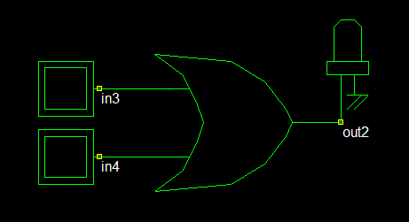
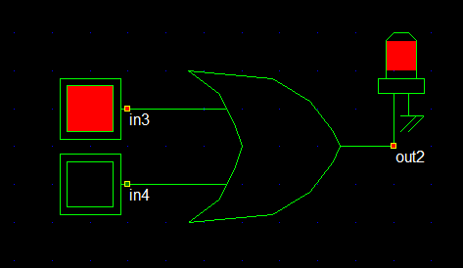
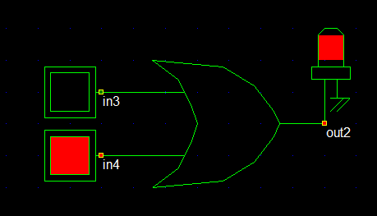
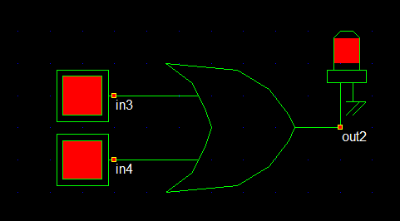
Gambar 2.1 in1=0 OR in2=0, out1=0
Gambar 2.2 in1=1 OR in2=0, out1=1
Gambar 2.3 in1=0 OR in2=1, out1=1
Gambar 2.4 in1=1 OR in2=1, out1=1

Kesimpulan:
Pada gambar, yang menghasilkan output=1 mengakibatkan lampu akan menyala. Dari pengamatan, output yang menghasilkan 1 diperoleh dari hasil OR dari salah satu input atau kedua input memiliki nilai 1. Dengan kata lain, jika kedua input memiliki nilai 0, maka output akan bernilai 0 juga dan lampu tidak menyala/mati.

- Gerbang Logika NOT
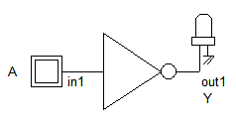

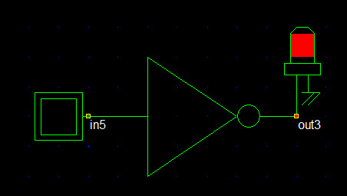
Gambar 3.1 in=0, out1=1
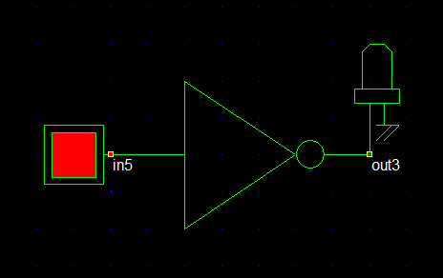
Gambar 3.2 in=1, out1=0

Kesimpulan:
Gerbang logika NOT merupakan gerbang logika complement. Dimana jika input nya memiliki nilai 0, maka outputnya merupakan complement dari 0 adalah 1 yang mengakibatkan lampu menyala. Sebaliknya jika input memiliki nilai 1, maka outputnya merupakan complement dari 1 adalah 0 yang mengakibatkan lampu tidak menyala/mati.

PERCOBAAN 2
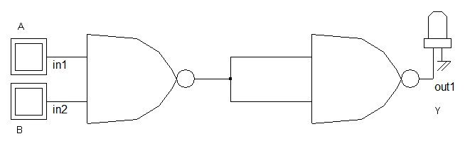
- Rangkaian Logika Kombinasi 2 Masukan Model 1

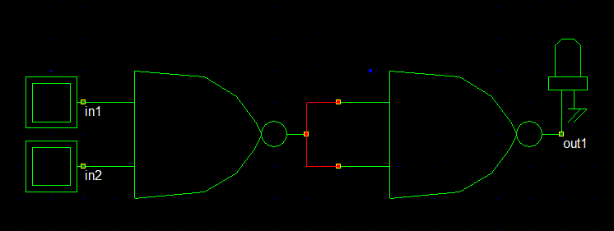

Gambar 4.1 in1=0 NAND NAND in2=0, out1=0
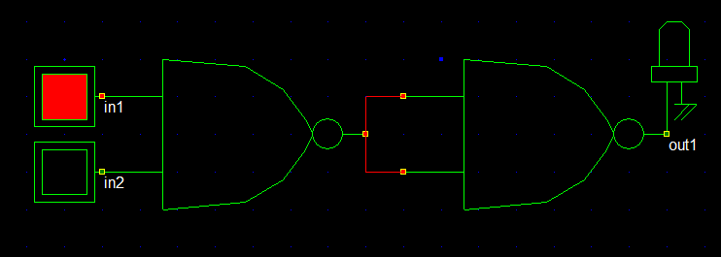

Gambar 4.2 in1=1 NAND NAND in2=0, out1=0
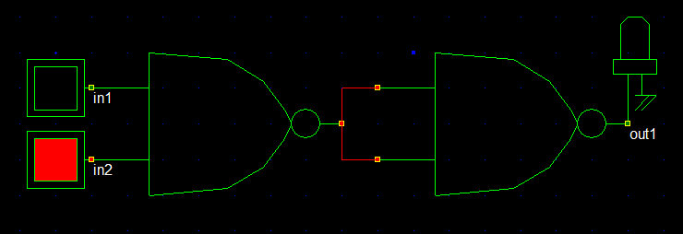

Gambar 4.3 in1=0 NAND in2=1, out1=0
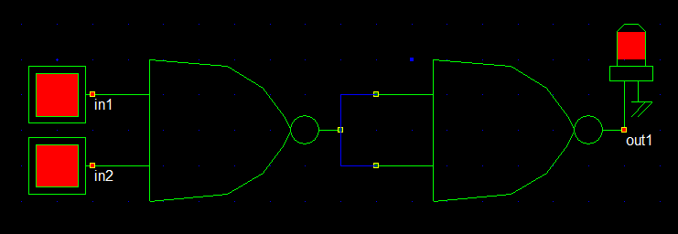

Gambar 4.4 in1=1 NAND NAND in2=1, out1=1

Kesimpulan:
Pada gambar diatas merupakan menggunakan gerbang logika NAND, dimana gerbang logika NAND merupakan complement dari gerbang logika AND. Pada gambar diatas, menggunakan gerbang logika NAND sebanyak dua kali. Misalnya pada gambar 4.1, dimana in1=0 NAND in2=0 akan menghasilkan output bernilai 1, namun hasil output tersebut di NAND kan kembali dan akan menghasilkan output dengan nilai 0 yang mengakibatkan lampu tidak menyala/mati.
Dengan demikian, dari hasil pengamatan dari hasil output nya maka dapat ditarik kesimpulan bahwa hasil output dari gambar diatas, memiliki nilai yang sama dengan hasil output gerbang logika AND.

- Rangkaian Logika Kombinasi 2 Masukan Model 2
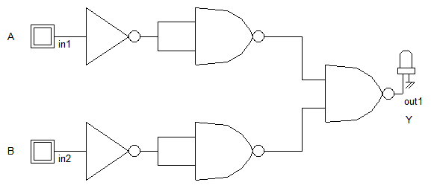

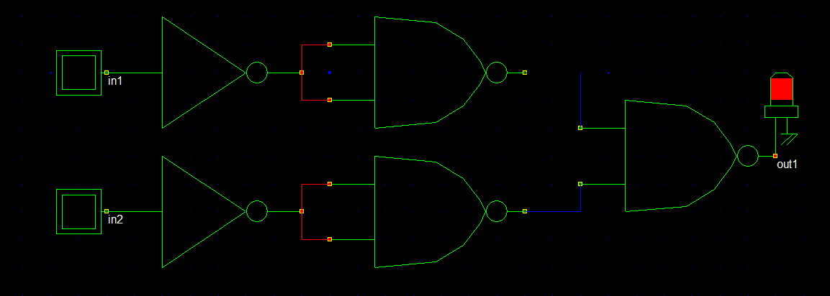

Gambar 5.1 in1=0 di NOT, kemudian di NAND, maka Q1=0
in2=0 di NOT, kemudian di NAND, maka Q2=0
Kemudian Q1 NAND Q2, maka out1=1
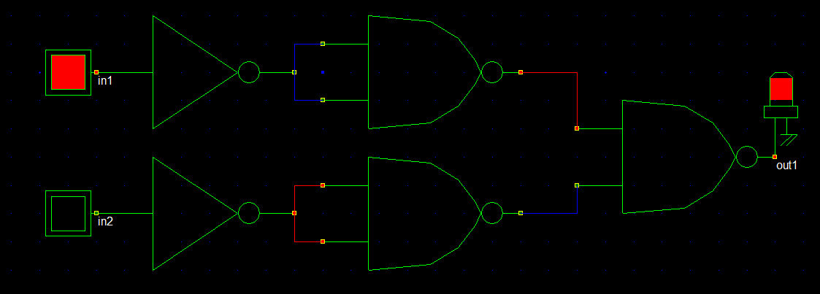

Gambar 5.2 in1=1 di NOT, kemudian di NAND, maka Q1=1
in2=0 di NOT, kemudian di NAND, maka Q2=0
Kemudian Q1 NAND Q2, maka out1=1

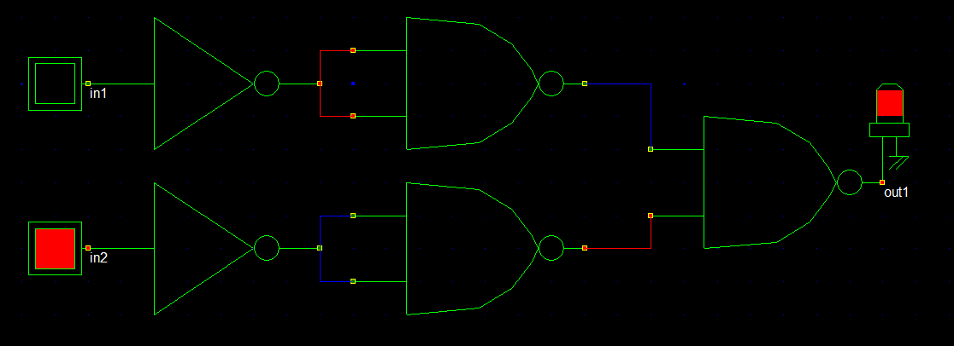

Gambar 5.3 in1=0 di NOT, kemudian di NAND, maka Q1=0
in2=1 di NOT, kemudian di NAND, maka Q2=1
Kemudian Q1 NAND Q2, maka out1=1

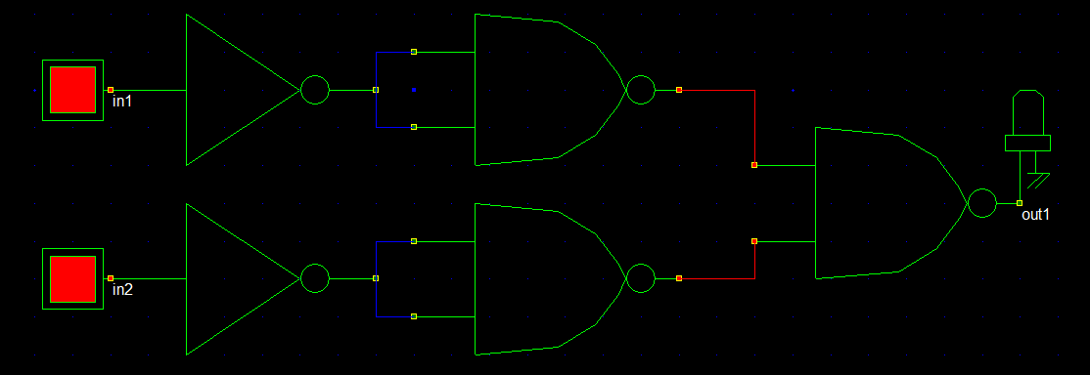

Gambar 5.4 in1=1 di NOT, kemudian di NAND, maka Q1=1
in2=1 di NOT, kemudian di NAND, maka Q2=1
Kemudian Q1 NAND Q2, maka out1=0

Kesimpulan:
Pada gambar diatas merupakan gabungan dari gerbang logika NOT dan gerbang logika NAND. Misalnya dalam gambar 5.1, in1=0. NOT in1=1, kemudian n1 NAND n1, maka Q1=0,
In2=0. NOT in2=0=1, kemudian n2 NAND n2, maka Q2=0. Kemudian, Q1 NAND Q2 = 1. Dengan demikian, hasil out1=1 dan lampu menyala.
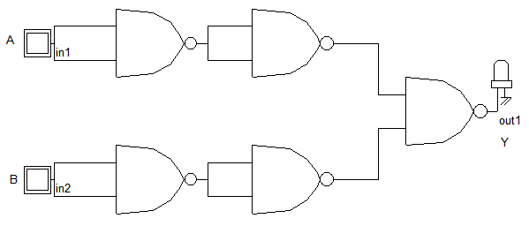
- Rangkaian Logika Kombinasi 2 Masukan Model 3

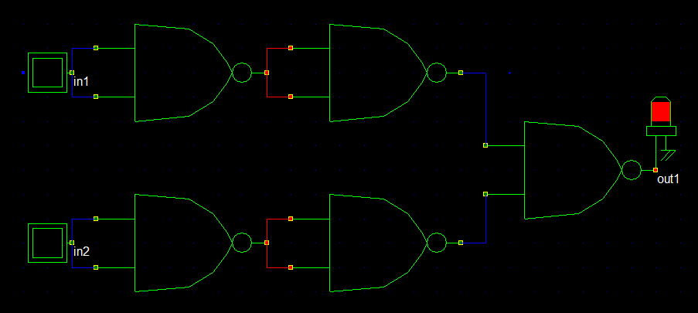
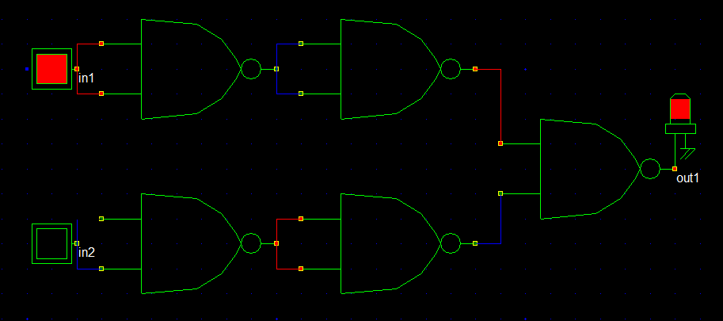
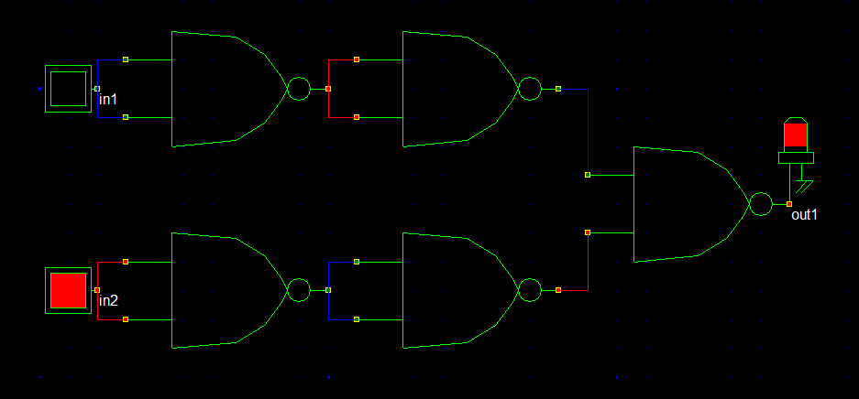
Gambar 6.2 in1=1 di NAND, kemudian di NAND, maka Q1=1
in2=0 di NAND, kemudian di NAND, maka Q2=0
Kemudian Q1 NAND Q2, maka out1=1

Gambar 6.3 in1=0 di NAND, kemudian di NAND, maka Q1=0
in2=1 di NAND, kemudian di NAND, maka Q2=1
Kemudian Q1 NAND Q2, maka out1=1

Gambar 6.1 in1=0 di NAND, kemudian di NAND, maka Q1=0
in2=1 di NAND, kemudian di NAND, maka Q2=0
Kemudian Q1 NAND Q2, maka out1=1

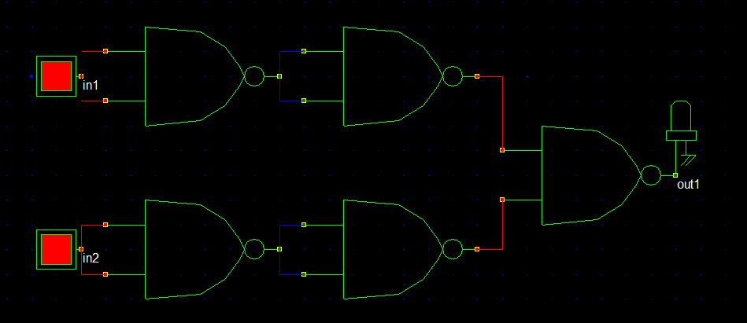
Gambar 6.4 in1=1 di NAND, kemudian di NAND, maka Q1=1
in2=1 di NAND, kemudian di NAND, maka Q2=1
Kemudian Q1 NAND Q2, maka out1=0

Kesimpulan:
Pada gambar diatas merupakan gabungan dari gerbang logika NAND dan gerbang logika NAND. Misalnya dalam gambar 6.1, in1=0. NAND in1=1, kemudian n1 NAND n1, maka Q1=0,
In2=0. NAND in2=1, kemudian n2 NAND n2, maka Q2=0. Kemudian, Q1 NAND Q2 = 1. Dengan demikian, hasil out1=1 dan lampu menyala.

PERCOBAAN 3
Rangkaian Logika Kombinasi 3 Masukan
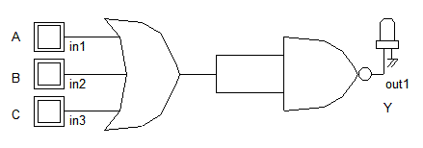

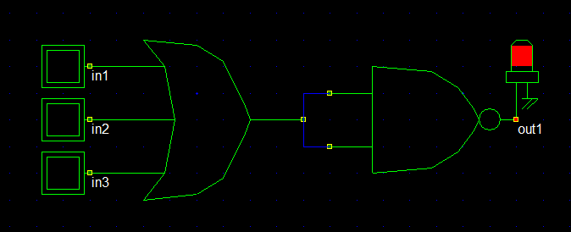
Gambar 7.1 in1=0 OR in2=0, Q1=0
in2-0 OR in3=0, Q2=0
Q1 NAND Q2, out1=1
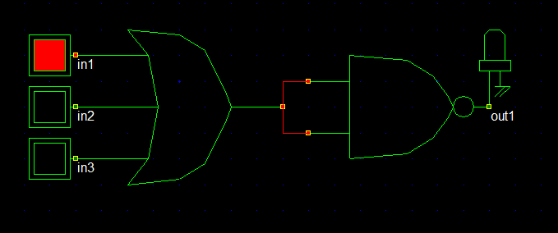
Gambar 7.2 in1=1 OR in2=0, Q1=1
in2=0 OR in3=0, Q2=0
Q1 NAND Q2, out1=

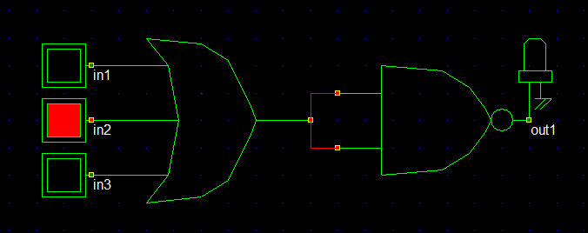
Gambar 7.3 in1=0 OR in2=1, Q1=1
in2=1 OR in3=0, Q2=1
Q1 NAND Q2, out1=0

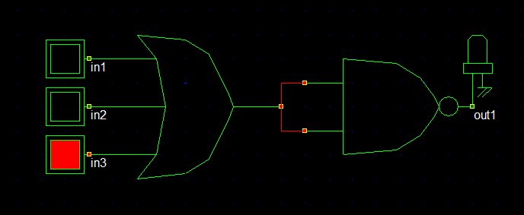
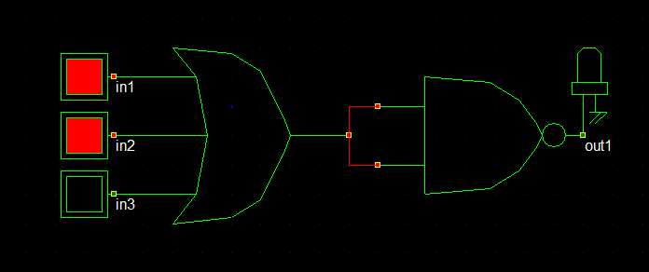
Gambar 7.4 in1=0 OR in2=0, Q1=0
in2-0 OR in1=0, Q2=1
Q1 NAND Q2, out1=1
Gambar 7.5 in1=1 OR in2=1, Q1=1
in2-1 OR in3=0, Q2=1
Q1 NAND Q2, out1=0

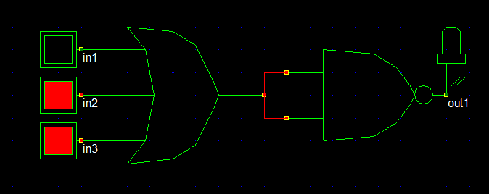
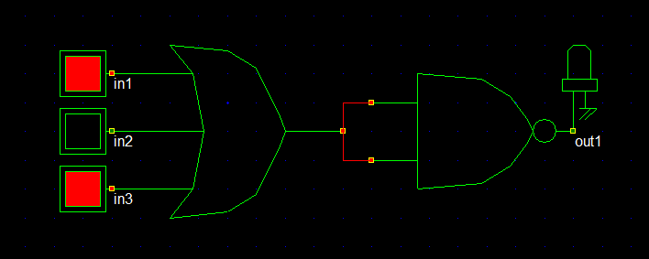
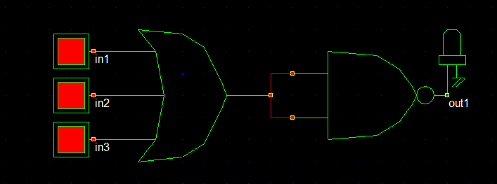
Gambar 7.6 in1=0 OR in2=1, Q1=1
in2=1 OR in3=1, Q2=1
Q1 NAND Q2, out1=0
Gambar 7.7 in1=1 OR in2=0, Q1=1
in2-0 OR in3=1, Q2=1
Q1 NAND Q2, out1=0
Gambar 7.8 in1=1 OR in2=1, Q1=1
in2=1 OR in3=1, Q2=1
Q1 NAND Q2, out1=0

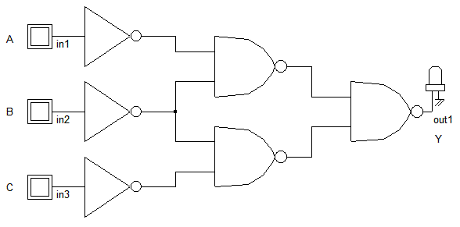

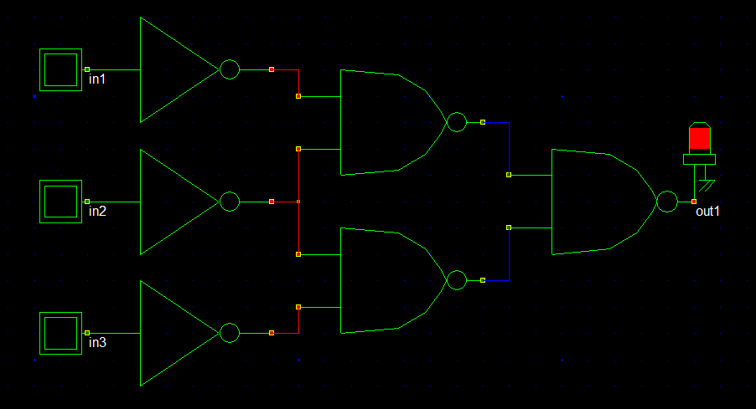
Gambar 8.2 1 in1=1, in2=0. NOT n1=0 NAND NOT n2=1, Q1=1
in2=0, in3=0. NOT n2=1 NAND NOT n3=1, Q2=0
Q1 NAND Q2, out1=1

Gambar 8.1 in1=0, in2=0. NOT n1=1 NAND NOT n2=1, Q1=0
in2=0, in3=0. NOT n2=1 NAND NOT n3=1, Q2=0
Q1 NAND Q2, out1=1

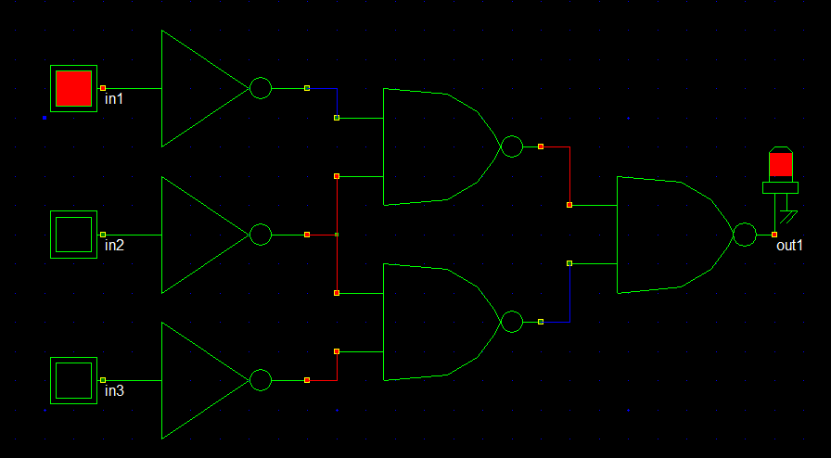

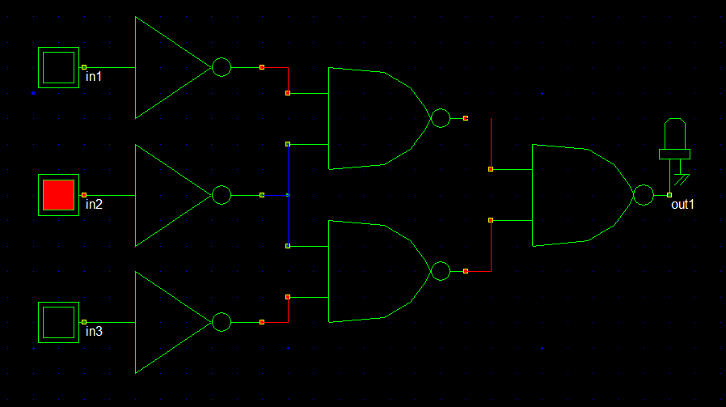
Gambar 8.3 1 in1=0, in2=1. NOT n1=1 NAND NOT n2=0, Q1=1
in2=1, in3=0. NOT n2=0 NAND NOT n3=1, Q2=1
Q1 NAND Q2, out1=0

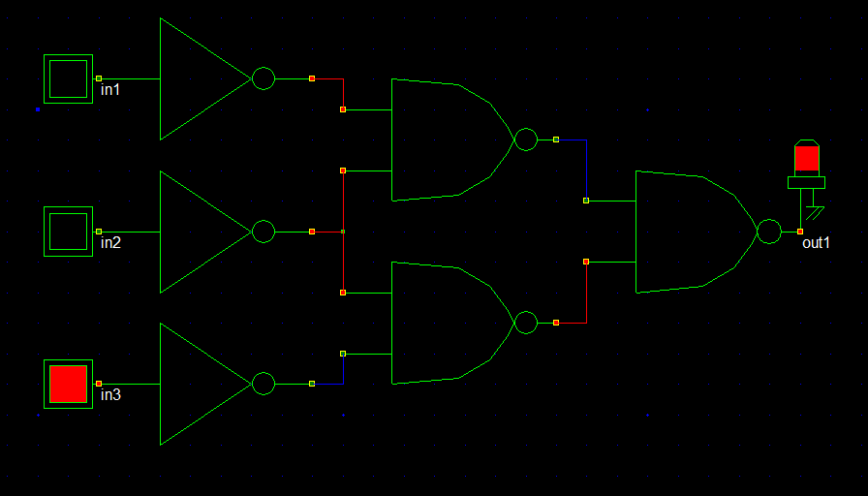
Gambar 8.4 1 in1=0, in2=0. NOT n1=1 NAND NOT n2=1, Q1=0
in2=0, in3=1. NOT n2=1 NAND NOT n3=0, Q2=1
Q1 NAND Q2, out1=1

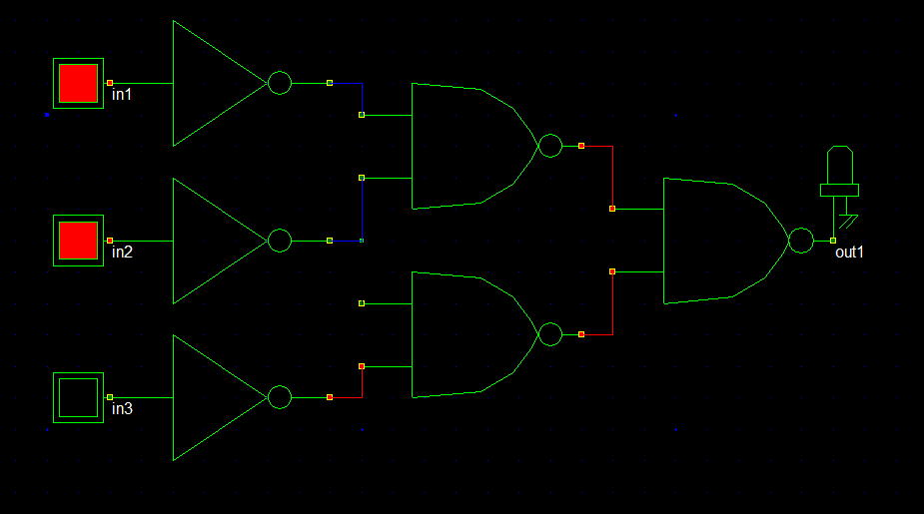
Gambar 8.5 1 in1=1, in2=1. NOT n1=0 NAND NOT n2=0, Q1=1
in2=1, in3=0. NOT n2=0 NAND NOT n3=1, Q2=1
Q1 NAND Q2, out1=0
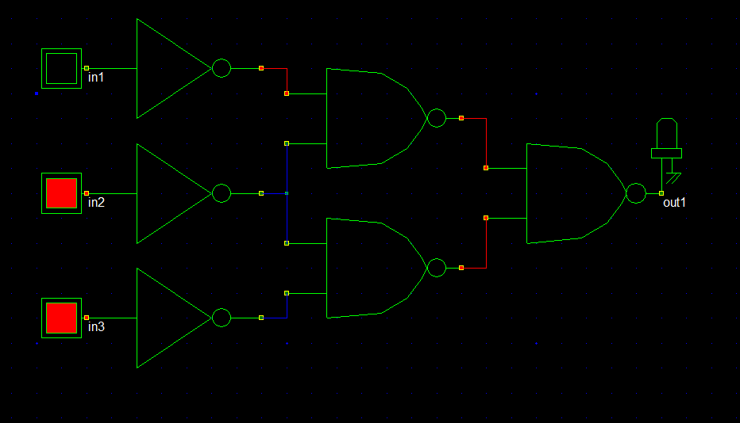
Gambar 8.6 1 in1=0, in2=1. NOT n1=1 NAND NOT n2=0, Q1=1
in2=1, in3=1. NOT n2=0 NAND NOT n3=0, Q2=1
Q1 NAND Q2, out1=0

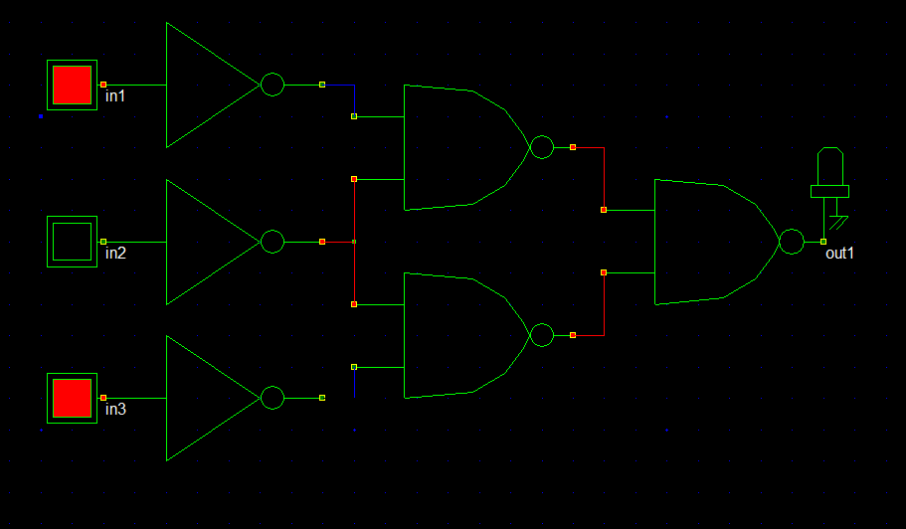
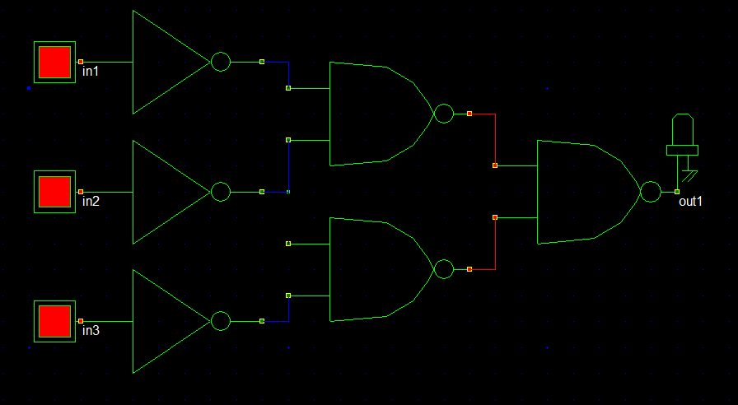
Gambar 8.7 1 in1=1, in2=0. NOT n1=0 NAND NOT n2=1, Q1=1
in2=0, in3=1. NOT n2=1 NAND NOT n3=0, Q2=1
Q1 NAND Q2, out1=0
Gambar 8.8 1 in1=1, in2=1. NOT n1=0 NAND NOT n2=0, Q1=1
in2=1, in3=1. NOT n2=0 NAND NOT n3=0, Q2=1
Q1 NAND Q2, out1=0

PERCOBAAN 4
Rangkaian Logika Kombinasi 4 Masukan
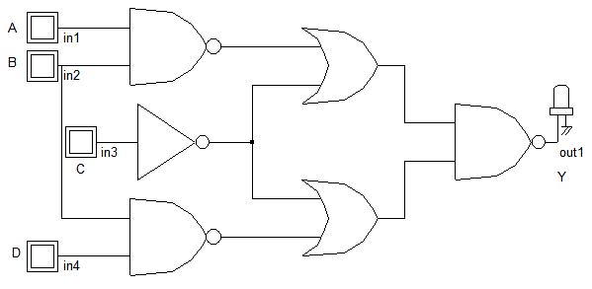

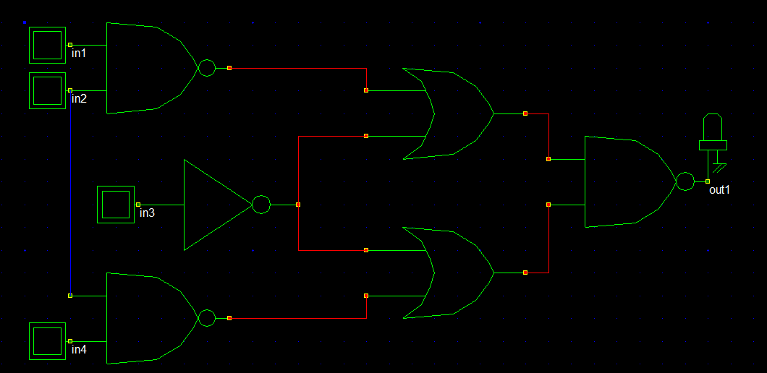

Gambar 9.1 in1=0, in2=0. In1 NAND in2, Q1=1 in2=0, in4=0. In2 NAND in4, Q2=1
in3=0. NOT in3=1(Q3)
Q1 OR Q3 = 1(P1)
Q2 OR Q3 = 1(P2)
P1 NAND P2 = 0

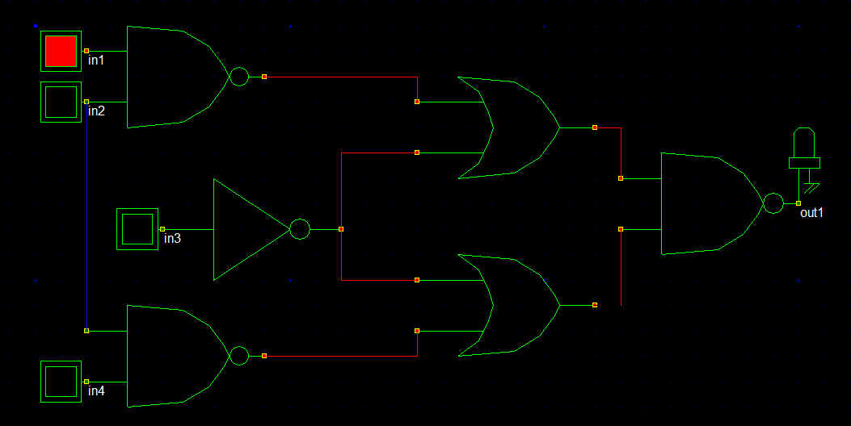

Gambar 9.2 in1=1, in2=0. In1 NAND in2, Q1=1
in2=0, in4=0. In2 NAND in4, Q2=1
in3=0. NOT in3=1(Q3)
Q1 OR Q3 = 1(P1)
Q2 OR Q3 = 1(P2)
P1 NAND P2 = 0

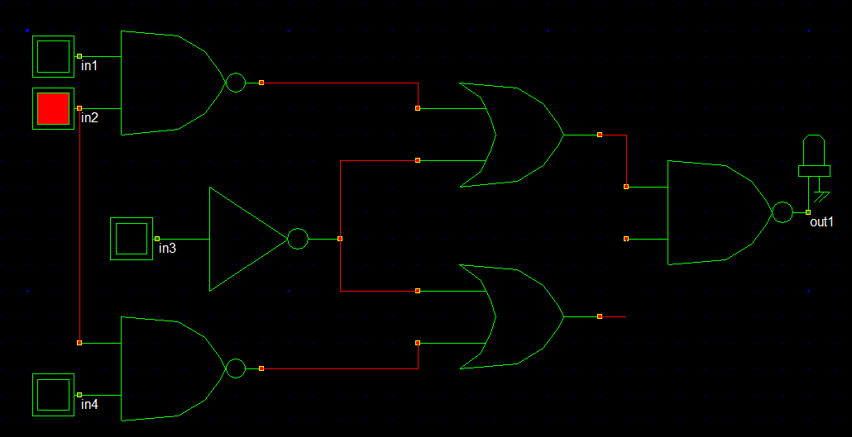

Gambar 9.3 in1=0, in2=1. In1 NAND in2, Q1=1
in2=1, in4=0. In2 NAND in4, Q2=1
in3=0. NOT in3=1(Q3)
Q1 OR Q3 = 1(P1)
Q2 OR Q3 = 1(P2)
P1 NAND P2 = 0

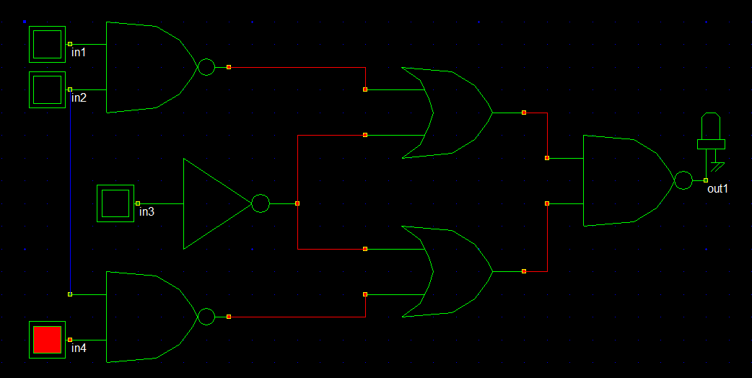

Gambar 9.4 in1=0, in2=0. In1 NAND in2, Q1=1
in2=0, in4=1. In2 NAND in4, Q2=1
in3=0. NOT in3=1(Q3)
Q1 OR Q3 = 1(P1)
Q2 OR Q3 = 1(P2)
P1 NAND P2 = 0

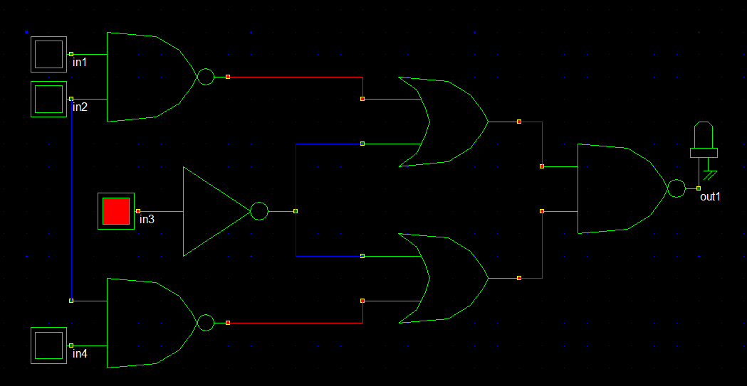

Gambar 9.5 in1=0, in2=0. In1 NAND in2, Q1=1
in2=0, in4=0. In2 NAND in4, Q2=1
in3=1. NOT in3=0(Q3)
Q1 OR Q3 = 1(P1)
Q2 OR Q3 = 1(P2)
P1 NAND P2 = 0

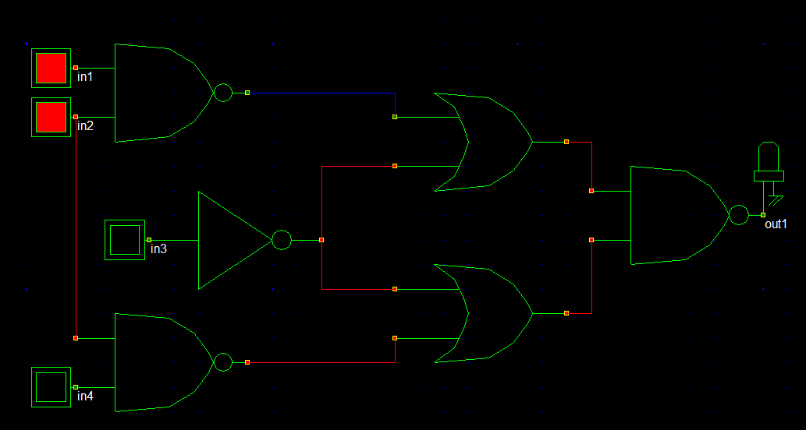

Gambar 9.6 in1=1, in2=1. In1 NAND in2, Q1=0 in2=1, in4=0. In2 NAND in4, Q2=1
in3=0. NOT in3=1(Q3)
Q1 OR Q3 = 1(P1)
Q2 OR Q3 = 1(P2)
P1 NAND P2 = 0

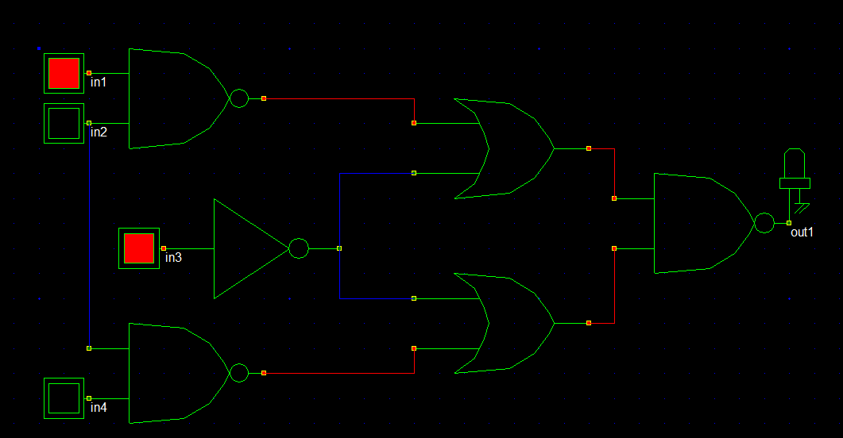

Gambar 9.7 in1=1, in2=0. In1 NAND in2, Q1=1 in2=0, in4=0. In2 NAND in4, Q2=1
in3=1. NOT in3=0(Q3)
Q1 OR Q3 = 1(P1)
Q2 OR Q3 = 1(P2)
P1 NAND P2 = 0

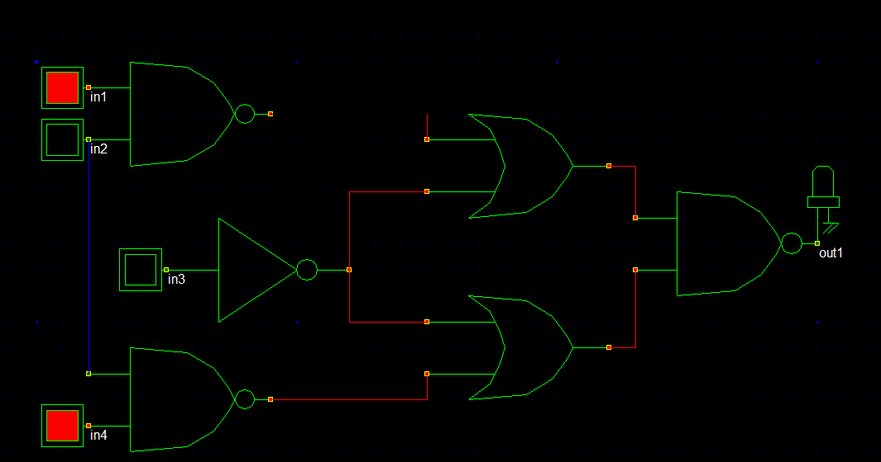

Gambar 9.8 in1=1, in2=0. In1 NAND in2, Q1=1 in2=0, in4=1. In2 NAND in4, Q2=1
in3=0. NOT in3=1(Q3)
Q1 OR Q3 = 1(P1)
Q2 OR Q3 = 1(P2)
P1 NAND P2 = 0

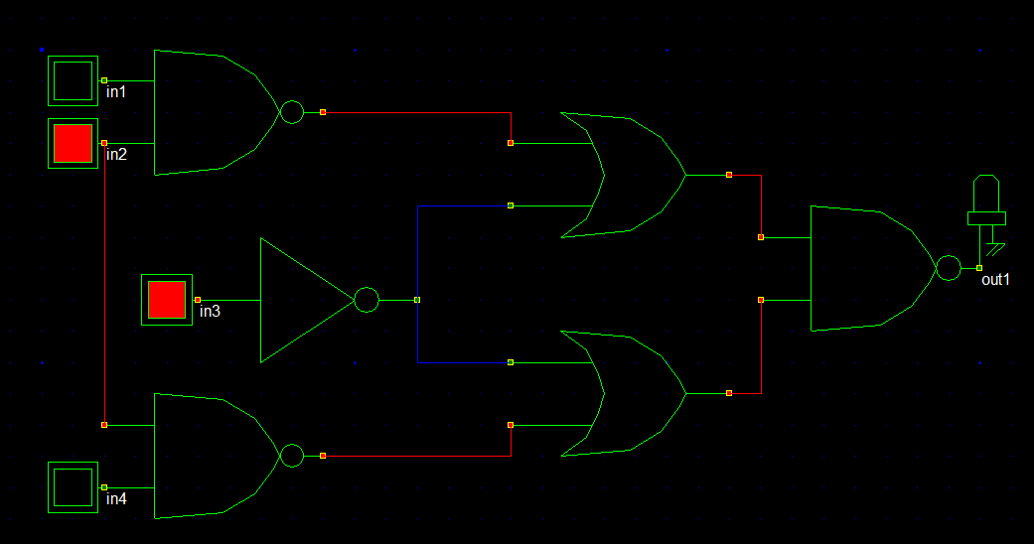

Gambar 9.9 in1=0, in2=1. In1 NAND in2, Q1=1 in2=1, in4=0. In2 NAND in4, Q2=1
in3=1. NOT in3=0(Q3)
Q1 OR Q3 = 1(P1)
Q2 OR Q3 = 1(P2)
P1 NAND P2 = 0

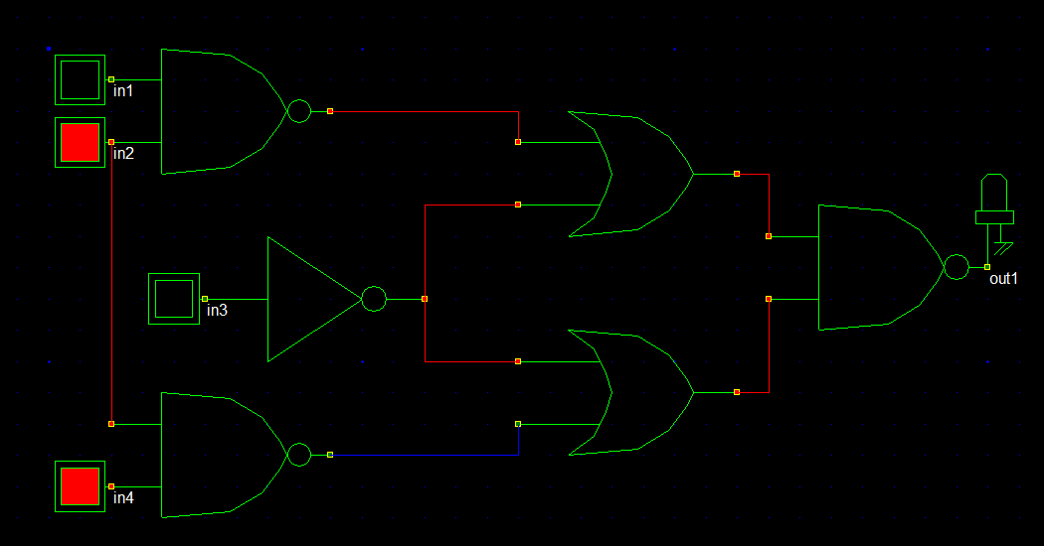

Gambar 9.10 in1=0, in2=1. In1 NAND in2, Q1=1 in2=1, in4=1. In2 NAND in4, Q2=0
in3=0. NOT in3=1(Q3)
Q1 OR Q3 = 1(P1)
Q2 OR Q3 = 1(P2)
P1 NAND P2 = 0

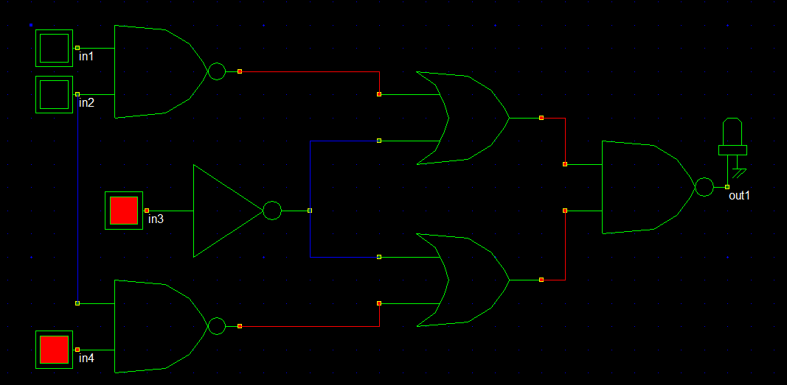

Gambar 9.11 in1=0, in2=0. In1 NAND in2, Q1=1 in2=0, in4=1. In2 NAND in4, Q2=1
in3=1. NOT in3=0(Q3)
Q1 OR Q3 = 1(P1)
Q2 OR Q3 = 1(P2)
P1 NAND P2 = 0

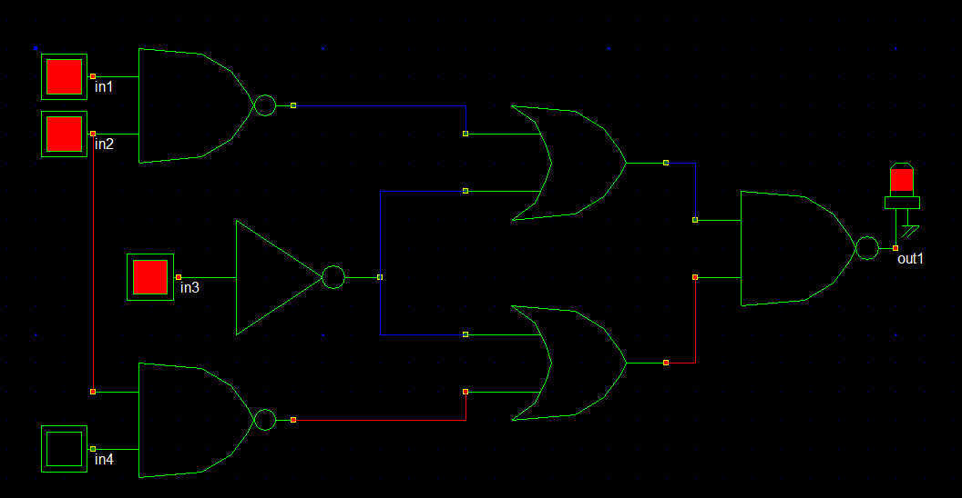

Gambar 9.12 in1=1, in2=1. In1 NAND in2, Q1=0 in2=1, in4=0. In2 NAND in4, Q2=1
in3=1. NOT in3=0(Q3)
Q1 OR Q3 = 0(P1)
Q2 OR Q3 = 1(P2)
P1 NAND P2 = 1

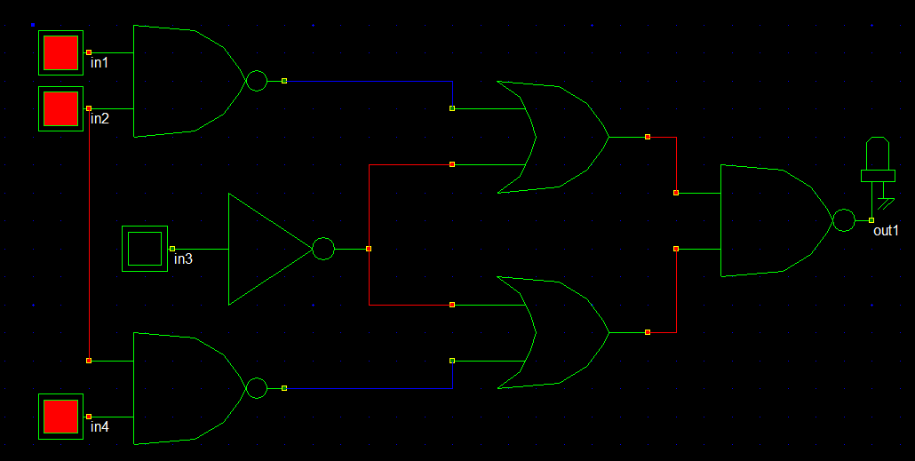

Gambar 9.13 in1=1, in2=1. In1 NAND in2, Q1=0
in2=1, in4=1. In2 NAND in4, Q2=0
in3=0. NOT in3=1(Q3)
Q1 OR Q3 = 1(P1)
Q2 OR Q3 = 1(P2)
P1 NAND P2 = 0

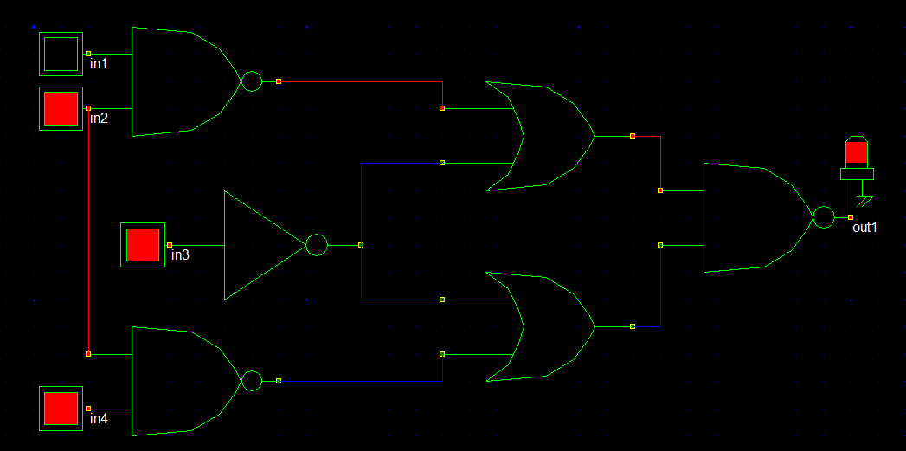

Gambar 9.14 in1=0, in2=1. In1 NAND in2, Q1=1 in2=1, in4=1. In2 NAND in4, Q2=0
in3=1. NOT in3=0(Q3)
Q1 OR Q3 = 1(P1)
Q2 OR Q3 = 0(P2)
P1 NAND P2 = 1

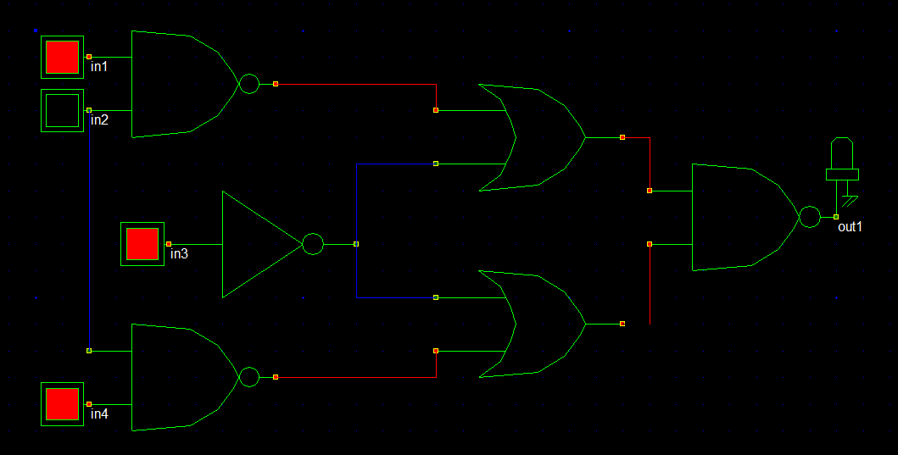

Gambar 9.15 in1=1, in2=0. In1 NAND in2, Q1=1 in2=0, in4=1. In2 NAND in4, Q2=1
in3=1. NOT in3=0(Q3)
Q1 OR Q3 = 1(P1)
Q2 OR Q3 = 1(P2)
P1 NAND P2 = 0

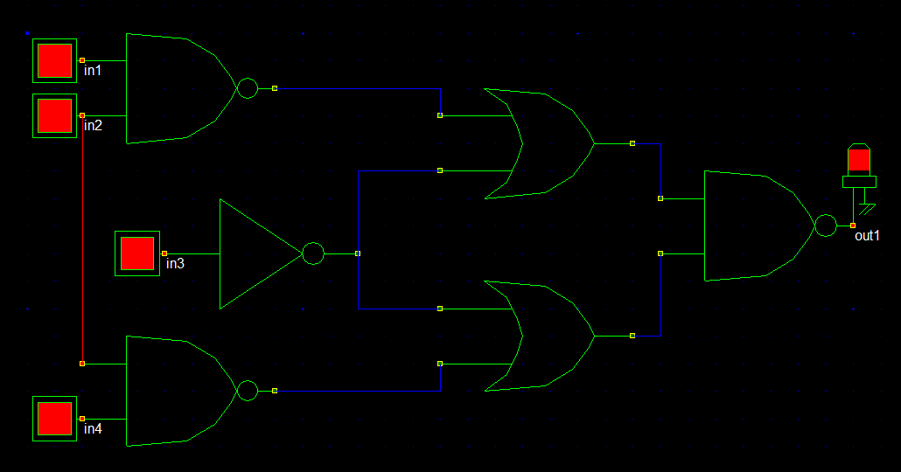

Gambar 9.16 in1=1, in2=1. In1 NAND in2, Q1=0 in2=1, in4=1. In2 NAND in4, Q2=0
in3=1. NOT in3=0(Q3)
Q1 OR Q3 = 0(P1)
Q2 OR Q3 = 0(P2)
P1 NAND P2 = 1

TABEL KEBENARAN
GERBANG LOGIKA DAN RANGKAIAN KOMBINASI

Tabel 1a Gerbang AND Tabel 1b Gerbang OR
INPUT |  | OUTPUT |  | INPUT |  | OUTPUT
A | B | Y |  | A | B | Y
0 | 0 | 0 |  | 0 | 0 | 0
0 | 1 | 0 |  | 0 | 1 | 1
1 | 0 | 0 |  | 1 | 0 | 1
1 | 1 | 1 |  | 1 | 1 | 1

Tabel 1c Gerbang NOT Tabel 2a Rangkaian Kombinasi
INPUT |  | OUTPUT |  | INPUT |  | OUTPUT
A |  | Y |  | A | B | Y
0 |  | 1 |  | 0 | 0 | 0
1 |  | 0 |  | 0 | 1 | 0
 |  |  |  | 1 | 0 | 0
 |  |  |  | 1 | 1 | 1

Tabel 2b Rangkaian Kombinasi Tabel 2c Rangkaian Kombinasi
INPUT |  | OUTPUT |  | INPUT |  | OUTPUT
A | B | Y |  | A | B | Y
0 | 0 | 1 |  | 0 | 0 | 1
0 | 1 | 1 |  | 0 | 1 | 1
1 | 0 | 1 |  | 1 | 0 | 1
1 | 1 | 0 |  | 1 | 1 | 0
Tabel 3a Rangkaian Kombinasi Tabel 3b Rangkaian Kombinasi
INPUT |  |  | OUTPUT |  | INPUT |  |  | OUTPUT
A | B | C | Y |  | A | B | C | Y
0 | 0 | 0 | 1 |  | 0 | 0 | 0 | 1
0 | 0 | 1 | 0 |  | 0 | 0 | 1 | 1
0 | 1 | 0 | 0 |  | 0 | 1 | 0 | 1
0 | 1 | 1 | 0 |  | 0 | 1 | 1 | 0
1 | 0 | 0 | 0 |  | 1 | 0 | 0 | 1
1 | 0 | 1 | 0 |  | 1 | 0 | 1 | 0
1 | 1 | 0 | 0 |  | 1 | 1 | 0 | 0
1 | 1 | 1 | 0 |  | 1 | 1 | 1 | 0

Tabel 4 Rangkaian Kombinasi
INPUT |  |  |  | OUTPUT
A | B | C | D | Y
0 | 0 | 0 | 0 | 0
0 | 0 | 0 | 1 | 0
0 | 0 | 1 | 0 | 0
0 | 0 | 1 | 1 | 0
0 | 1 | 0 | 0 | 0
0 | 1 | 0 | 1 | 0
0 | 1 | 1 | 0 | 0
0 | 1 | 1 | 1 | 1
1 | 0 | 0 | 0 | 0
1 | 0 | 0 | 1 | 0
1 | 0 | 1 | 0 | 0
1 | 0 | 1 | 1 | 0
1 | 1 | 0 | 0 | 0
1 | 1 | 0 | 1 | 0
1 | 1 | 1 | 0 | 1
1 | 1 | 1 | 1 | 1

- KESIMPULAN

Gerbang logika atau gerbang logik adalah suatu entitas dalam elektronika dan matematika boolean yang mengubah satu atau beberapa masukan logik menjadi sebuah sinyal keluaran logik. Logika merupakan dasar dari semua penalaran (reasoning). Untuk menyatukan beberapa logika, kita membutuhkan operator logika dan untuk membuktikan kebenaran dari logika, kita dapat menggunakan tabel kebenaran. Tabel kebenaran menampilkan hubungan antara nilai kebenaran dari proposisi atomik. Dengan tabel kebenaran, suatu persamaan logika ataupun proposisi bisa dicari nilai kebenarannya. Dengan menggunakan tabel kebenaran kita dapat mendesain suatu rangkaian logika. Dalam teknik digital apa yang dinamakan logika tegangan adalah dua kondisi tegangan yang saling berlawanan. Kondisi tegangan “ada tegangan” mempunyai istilah lain “berlogika satu” (1) atau “berlogika tinggi” (high), sedangkan “tidak ada tegangan” memiliki istilah lain “berlogika nol” (0) atau “berlogika rendah” (low). Dalam membuat rangkaian logika kita menggunakan gerbang-gerbang logika yang sesuai dengan yang dibutuhkan. Rangkaian digital adalah sistem yang mempresentasikan sinyal sebagai nilai diskrit.

